Comunicato stampa dicembre 2019

Vuoi vedere il tuo progetto bagno al
Salone del Mobile 2020?
Fino al 17 gennaio puoi iscriverti all’International Design Award di Victoria + Albert

Architetti, designer, studenti, pronti…. via! C'è tempo infatti fino al prossimo 17 gennaio 2020 per disegnare un progetto di bagno 3mt x 3mt ispirato alla SPA, e partecipare alla terza edizione del Premio Internazionale organizzato da Victoria + Albert.
Un progetto all’insegna del relax e della serenità, un mondo bagno fatto di colori rilassanti, luce ed elementi naturali, all’interno del quale prendersi cura di sé stessi e degli altri in tutti i momenti della giornata. Il vincitore e il secondo classificato saranno scelti da una giuria di esperti composta da architetti e designer internazionali. Il premio consiste in un travel pack all inclusive al Salone del Mobile di Milano e una grande eco di visibilità sui principali mezzi di comunicazione.

COME PARTECIPARE
DESIGN
Progetta un concetto di bagno ispirato alla SPA, che misuri 3m x 3m e utilizza i prodotti Victoria + Albert.
INVIA
Invia il tuo concetto di stanza da bagno, insieme ad almeno 2 viste del progetto tra cui un rendering o schizzo e una planimetria, utilizzando il toolkit scaricabile 2D e 3D di seguito. Occorre inoltre fornire una spiegazione di 150 parole del concept.
VINCI
Il vincitore riceverà un viaggio full inclusive per vedere il proprio progetto prendere vita al Salone del Mobile di Milano, con una visibilità internazionale. I secondi classificati regionali saranno esposti digitalmente al Salone del Mobile e riceveranno un soggiorno di due notti in un hotel con bagno Victoria + Albert.

SCADENZA: 17 GENNAIO 2020

SCARICA IL TOOLKIT DI PARTECIPAZIONE COME PARTECIPARE
La selezione dei progetti, anche per questa edizione, è affidata a un team di professionisti internazionali che utilizzeranno per le loro valutazioni i seguenti criteri di giudizio:
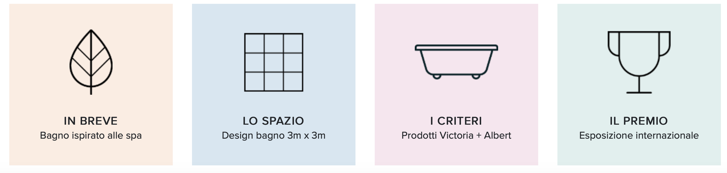
UFFICIO STAMPA ITALIA
tac comunic@zione
di Paola Staiano e Andrea G. Turatti
Milano|Genova
tel. +39 02 48517618 – 0185 351616
e-mail: press@taconline.it
sito web: www.taconline.it
AZIENDA
Victoria + Albert
www.vandabaths.com

SHOWROOM
Milano, Galleria Meravigli Via G. Negri 8
Londra 316-317 Design Centre Chelsea Harbour

